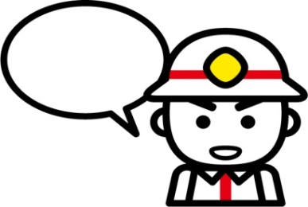
救命講習のご案内
力を合わせて
助けましょう
大切な人が目の前で倒れたとき、
命を助けるのはそばに居るあなたです！

救急車が通報から現場に到着するまで全国平均９分です。
心肺蘇生法を実施し、脳や心臓に血液を送り続けるとＡＥＤ
の効果が高まります。
心臓が動き出した後、脳に後遺症を残さないためにも心肺蘇生法が重要です。
いざというときのために、救命講習を受講しませんか！ 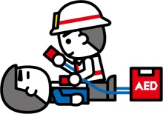
救命講習の種類

講習種別 | 講習時間 | 講習内容 | 備 考
応急手当講習 | 1時間 | 心臓マッサージ、ＡＥＤの使い方 | 修了証なし
救命入門コース | １時間３０分 | 応急手当の入門編、心臓マッサージ、ＡＥＤ | 参加証あり
普通救命講習Ⅰ | ３時間 | 主に成人を対象とした心肺蘇生法、ＡＥＤ、異物除去法、止血法 | 修了証あり
上級救命講習 | ８時間 | 成人・小児・乳児・新生児を対象とした心肺蘇生法、ＡＥＤ，体位管理、搬送法、異物除去法、止血法、その他応急手当全般、筆記と実技試験 | 修了証あり
その他、普通救命講習Ⅱ ４時間（普通救命講習Ⅰへ筆記と実技試験）、普通救命講習Ⅲ ３
時間（主に新生児・乳児・小児を対象）などの講習も行っています。
また、講習の内容は５年毎に見直され救命の手順が変わります。
受講後２年から３年間隔で定期的に再講習を受講し再認識することをおすすめします。
(以前受講された方法で心肺蘇生法を行っても間違いではございません。)

受講対象者
・小学校高学年以上の方
費用
・無料です。
開催場所
・湯浅広川消防組合庁舎２階 地域防災センター
(ご都合に合わせて湯浅町内、広川町内であれば、出張開催致します。)
申込方法
湯浅広川消防組合では、個人、団体関係なく随時申し込みを受け付けていますので、お気軽にご相談ください。
問い合わせ・お申し込み
湯浅広川消防組合消防本部
TEL６４－０１１９
２２－３１２７（救急係直通）
e-mail fd119@juno.ocn.ne.jp
火事・救急・救助は１１９

